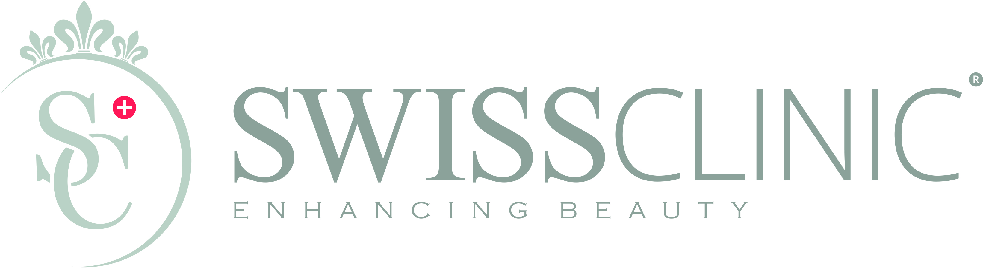

PRESSMEDDELANDE
2014-10-13
Säg hejdå till pigmentfläckar, akneärr, bristningar och celluliter
Gör om, gör rätt – och slipp ”skönhetsfläckarna” för gott. Swiss Clinic lanserar nu Swiss Total Skin Renewal, ett banbrytande skönhetskoncept som verkar både från utsidan och insidan för att återskapa perfekt hud från grunden.
Swiss Clinics skönhetspaket Swiss Total Skin Renewal bygger på ett helt nytt koncept inom skönhet, som drar nytta av de bonuseffekter man får genom att behandla hudens ut- och insida parallellt.
Swiss Total Skin Renewal kan användas för att bearbeta ärr, pigmentfläckar, rynkor och ojämn hy i ansiktet, eller för att bli av med bristningar på lår och mage efter graviditet eller viktuppgång.

– Tiden då man nöjde sig med att dölja ojämn hud med smink eller kläder är förbi, i dag är målet att skapa skönhet från grunden. Det målet når vi genom att kombinera läkemedelsbranschens erfarenheter av bioaktiva ingredienser med kosmetikabranschens kunskap om vad som skapar visuell skönhet, säger Sebastian Gordon, produktutvecklingschef på Swiss Clinic.

Produktutvecklingen inom skönhetsindustrin har lett till att en alltmer komplicerad terminologi har utvecklats för att kategorisera de allra mest effektiva behandlingarna; Collagen induction therapy (CIT)*, cosmeceuticals* och nutricosmetics*. Swiss Total Skin Renewal – som är ett kombinations-kit bestående av tre produkter – platsar i samtliga kategorier.
– Genom att kombinera de tre kategorierna i en och samma behandling så förstärks respektive produkts effekt, och det är denna gynnsamma matematik som Swiss Total Skin Renewal drar fördel av. Resultatet blir att alla kroppens system riktar in sig mot ett och samma mål; produktionen av ny och strålande vacker hud, fortsätter Sebastian Gordon.

Behandlingen, som du utför själv hemma, sker i tre steg.
Steg 1: Huden bearbetas med Swiss Skin Roller (en CIT*), ett litet verktyg med mikronålar i kirurgiskt stål som bryter upp gamla hudstrukturer och provocerar fram en läkeprocess där nya hudceller kommer upp till ytan. De små mikrokanaler som nålarna skapar gör samtidigt huden upp till 300 procent mer mottaglig för den aktiva ingrediensen i nästa steg av behandlingen.
Steg 2: Efter rollerbehandlingen appliceras serumet Swiss Rejuvenator (en cosmeceutical*) som innehåller den aktiva ingrediensen betaglukan, känd för sin förmåga att ytterligare stimulera nybildningen av fräsch hud.
Steg 3: Anti-agingeffekten och cellernas återhämtning förstärks inifrån med hjälp av kosttillskottet Swiss Immunizer (en nutricosmetic*) som innehåller betaglukan i mikroniserad form för maximalt upptag, samt vitamin D som bidrar till att stärka kroppens immunförsvar och hudens läkeprocesser.

– Varje produkt som ingår i Swiss Total Skin Renewal fungerar naturligtvis utmärkt var för sig, men genom att hjälpa kroppen både utifrån och inifrån samtidigt får du optimal effekt på kortast möjliga tid, förklarar Sebastian Gordon.

Swiss Total Skin Renewal smyglanserades 2013 och blev snabbt en snackis bland skönhetsbloggare som själva upplevde fantastiska resultat. Utifrån deras initierade feedback har Swiss Clinic identifierat vilket ytterligare informationsbehov som finns om hur de här revolutionerande produkterna bäst används:
– Eftersom det här är ett helt nytt koncept så vill vi understryka att behandlingen är helt smärtfri – rollerns mikronålar når inte ner till hudens smärtkänsliga nerver. Det går också utmärkt att kombinera Swiss Total Skin Renewal med din vanliga hudvårdsrutin, säger Sebastian Gordon.
Även andra hudvårdsmärkens produkter får nämligen förstärkt verkan vid behandling med Swiss Skin Roller – men för bästa resultat bör serumet Swiss Rejuvenator appliceras som första produkt innan du kompletterar med eventuella andra, hudvårdande produkter.

Fler saker som är bra att känna till vid behandling med Swiss Total Skin Renewal:
Swiss Skin Roller finns i tre olika nållängder beroende på vilket hudområde eller hudproblem som ska åtgärdas; kortare nålar för den tunna huden i ansiktet och längre nålar för den tjockare huden på lår och mage.
Den synliga hudförbättringen sker gradvis, och förutsätter att huden rollas tre-sju gånger i veckan. Detta görs med fördel strax före sänggåendet, så att eventuell rodnad hinner lägga sig under natten. Rollern förs med lätt tryck tre-fyra gånger horisontellt, lodrätt och snett över området som ska behandlas. Efter sju dagars behandling i följd ska man låta huden vila från rollern i en vecka.
Rollern bör desinficeras efter varje behandling, exempelvis med Swiss Sanitizing Spray, en antibakteriell alkospray med Aloe Vera och vitamin E som också skyddar dina händer och håller dem rena, lena och väldoftande.
Serumet Swiss Rejuvenator används med fördel dagligen, både morgon och kväll.
Kosttillskottet Swiss Immunizer bör tas på morgonen innan frukost, för optimal verkan i kroppen.

– Resultaten och feedbacken vi fått på Swiss Total Skin Renewal från våra kunder inom segmentet ”early adopters”, alltså hudterapeuter, medieprofiler och andra med uttalat stort skönhetsintresse, har varit helt fantastisk. Nu ser vi fram emot att fler skönhetskonsumenter ska upptäcka och dra fördel av den nya tidens hudvård som bygger på vårt koncept skönhet utifrån / skönhet inifrån, säger Sebastian Gordon, produktutvecklare på Swiss Clinic.

Swiss Total Skin Renewal säljs under en begränsad tid för lanseringspriset 1 199 kronor (ordinarie pris 1 785 kronor) och går endast att köpa på Swiss Clinics hemsida www.swissclinic.se.

För frågor, produktprover eller högupplösta bilder, vänligen kontakta Fredrik Kristensson på Swiss Clinic på telefonnummer 0708-301 388.

* Ordförklaringar:
Collagen Induction Therapy Instruments (CIT); rollers med mikronålar i kirurgiskt stål för medicinskt eller kosmetiskt bruk, som luckrar upp gamla hudstrukturer och stimulerar hudens kollagenproduktion på djupet.
Cosmeceuticals; kosmetiska produkter vars formula innehåller biologiskt aktiva ingredienser som tidigare bara återfunnits i medicinska produkter, och som stimulerar kroppens vävnader utifrån.
Nutricosmetics; skönhetskost som sväljs i fast eller flytande form och vars aktiva ingredienser stärker kroppens celler inifrån med syfte att påverka yttre kroppsvävnader som hud, hår och naglar.

OM SWISS CLINIC AB

Skönhetsprodukter med bevisad effekt!
Swiss Clinic är ett internationellt företag som säljer innovativa hälso- och skönhetsprodukter med bevisad effekt och varaktigt resultat. Filosofin är att skönhet kommer både utifrån och inifrån och fokus ligger på produktsegmenten cosmeceuticals och nutricosmetics. Genom att ta fram kit som kombinerar dessa två produktsegment förstärks effekten jämfört med om behandlingarna utförs separat.
Varumärket
Swiss Clinic är ett registrerat varumärke som står för kvalitet, elegans, säkerhet och varaktiga resultat.
Swiss Clinic AB är franchisetagare och har rätten att driva Swiss Clinics koncept i Sverige. Verksamheten drivs från kontoret på Stureplan 2 i Stockholm och försäljning av Swiss Clinics skönhetsprodukter sker främst online på www.swissclinic.se.

